Протокол № 51
заседания членов Совета саморегулируемой организации «Союз дорожно- транспортных строителей «СОЮЗДОРСТРОЙ»

г. Москва 14 ноября 2017 года

Форма проведения: очная

Присутствовали члены Совета:

Кошкин Альберт Александрович – Председатель совета директоров АО «Сибмост», Хвоинский Леонид Адамович – Генеральный директор «СОЮЗДОРСТРОЙ», Андреев Алексей Владимирович – Генеральный директор ОАО «ДСК «АВТОБАН», Нечаев Александр Федорович – Председатель Совета директоров ООО «Севзапдорстрой», Любимов Игорь Юрьевич – Генеральный директор ООО «СК «Самори», Лилейкин Виктор Васильевич – Генеральный директор ЗАО «Союз-Лес», Данилин Алексей Валерьевич – Генеральный директор ООО «Бест-строй инжиниринг», Вагнер Яков Александрович – Генерального директора ООО «Стройсервис», Власов Владимир Николаевич – Генеральный директор ПАО «МОСТОТРЕСТ», Гордон Семен Лазаревич – Генеральный директор ООО «ЛАГОС», Губин Борис Анатольевич – Представитель ООО Группа компаний «ММ-Строй», Ткаченко Алексей Васильевич - Представитель ООО «Строй Гарант».

Повестка дня:

- Рассмотрение заявления ООО «АЛМАСТРОЙ» о приеме в члены «СОЮЗДОРСТРОЙ».
- Исключение ООО «МаГ Капитал», ООО «СК Центрстроймонтаж» из членов «СОЮЗДОРСТРОЙ».
- Утверждение изменений в Положение о раскрытии информации Саморегулируемой организации «Союз дорожно-транспортных строителей «СОЮЗДОРСТРОЙ».

По первому вопросу: слово имеет генеральный директор «СОЮЗДОРСТРОЙ» Хвоинский Л.А. – на основании заявления и предоставленных данных, предлагаю принять в члены «СОЮЗДОРСТРОЙ» ООО «АЛМАСТРОЙ»;

по заключению комиссии по рассмотрению заявлений, документы полностью соответствуют требованиям, установленных в «СОЮЗДОРСТРОЙ»;

Решили: принять в члены «СОЮЗДОРСТРОЙ» ООО «АЛМАСТРОЙ». Присвоить уровень ответственности и сформировать компенсационный фонд возмещения вреда.
Присвоить право осуществлять строительство, реконструкцию, капитальный ремонт объектов капитального строительства в отношении объектов капитального строительства (кроме особо опасных, технически сложных и уникальных объектов, объектов использования атомной энергии):

П/П | Наименование организации | КФ возмещения вреда | КФ дог. обязательств
1 | ООО «АЛМАСТРОЙ» | до 60 млн руб. (1 уровень ответственности члена СРО) | не заявляют

Голосовали:
За – 12 голосов, против – нет, воздержался – нет.

По второму вопросу: слово имеет заместитель генерального директора «СОЮЗДОРСТРОЙ» Суханов П.Л. – Уважаемые коллеги! На основании п. 2 части 2 ст. 55.7 Градостроительного Кодекса Российской Федерации, а так же п.2.3 Раздела 4 Положения «О членстве в саморегулируемой организации, в том числе о размере, порядке расчета, а также порядке уплаты вступительного и регулярного членских взносов» предлагаю рассмотреть вопрос об исключении ООО «МаГ Капитал», ООО «СК Центрстроймонтаж» из членов нашего Союза.

Решили: На основании п. 2 части 2 ст. 55.7 Градостроительного Кодекса Российской Федерации, а так же п.2.3 Раздела 4 Положения «О членстве в саморегулируемой организации, в том числе о размере, порядке расчета, а также порядке уплаты вступительного и регулярного членских взносов», в связи с нарушением ООО «МаГ Капитал», ООО «СК Центрстроймонтаж» пп.4 п.1.3 Раздела 4 Положения «О членстве в саморегулируемой организации, в том числе о размере, порядке расчета, а также порядке уплаты вступительного и регулярного членских взносов», исключить ООО «МаГ Капитал», ООО «СК Центрстроймонтаж»из членов саморегулируемой организации «Союз дорожно-транспортных строителей «СОЮЗДОРСТРОЙ».

Голосовали:
За – 12 голосов, против – нет, воздержался – нет.

По третьему вопросу: слово имеет генеральный директор «СОЮЗДОРСТРОЙ» Хвоинский Л.А. – Уважаемые коллеги! Предлагаю утвердить изменения в положение о раскрытии информации Саморегулируемой организации «Союз дорожно-транспортных строителей «СОЮЗДОРСТРОЙ», касающиеся исключения из Положения ссылки на перечень видов работ, которые оказывают влияние на безопасность объектов капитального строительства, в соответствии с действующим законодательством.

Решили: Утвердить Положение о раскрытии информации Саморегулируемой организации «Союз дорожно-транспортных строителей «СОЮЗДОРСТРОЙ» с внесенными изменениями.

Голосовали:
За – 12 голосов, против – нет, воздержался – нет.

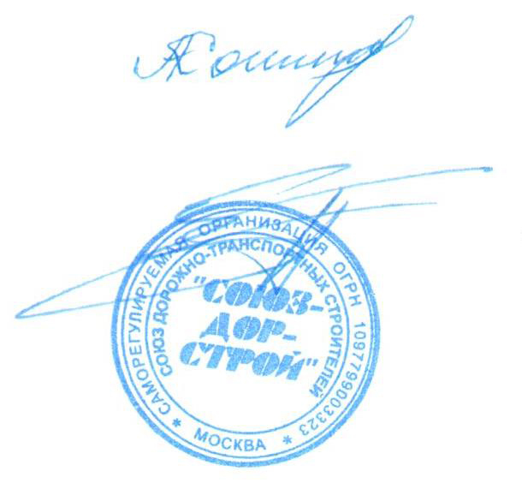

Председатель Совета Кошкин А.А.

Секретарь Совета Суханов П.Л.

